UNIVERSIDAD DE INGENIERÍA Y TECNOLOGÍA


Curso:
Base de Datos II
Laboratorio 03: External Algorithms
Alumno:
Llerena Silva, Nicolás Alejandro (202110190)
Profesor:
Lovon, Percy
Lima, agosto de 2026

Introducción
Este laboratorio tiene dos mitades. En la primera reviso qué algoritmos de memoria externa usa PostgreSQL cuando lo obligo a trabajar con 64 kB de work_mem sobre la base employees del Laboratorio 01. En la segunda implemento en Python, sobre archivos binarios paginados, el Two-Phase Multiway Merge Sort y el External Hashing para un GROUP BY, y contrasto los resultados contra los del motor.
Las pruebas se corrieron sobre PostgreSQL 14.18 en macOS. Las tablas involucradas son employee, con 300 024 filas, y department_employee, con 331 603. En la implementación en Python el tamaño de página es de 4096 bytes. Las salidas que aparecen a lo largo del informe son las que devolvieron psql y los programas; los archivos completos están en la carpeta evidencia del entregable.

Parte 1: planes de ejecución en PostgreSQL
Cada consulta se ejecutó dos veces, primero con work_mem en 64 kB y después en 2 MB, dentro de una transacción y con EXPLAIN (ANALYZE, BUFFERS). El script capturar_planes.sh automatiza la captura y deja cada plan en un archivo aparte. Como EXPLAIN no informa cuántas pasadas de merge hizo un ordenamiento, para la primera consulta también activé trace_sort junto con client_min_messages = LOG, que es lo que hace que esa traza interna llegue al cliente, y apagué el paralelismo para poder seguir un solo ordenamiento.

Consulta 1: ORDER BY sobre hire_date
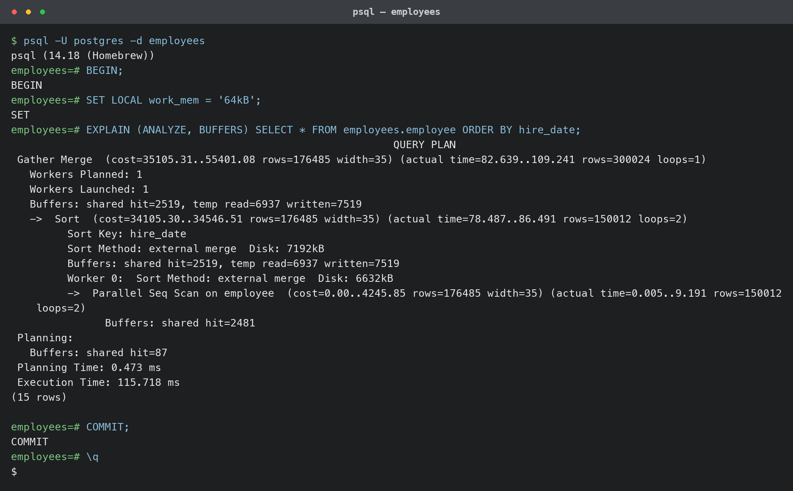
Plan de la consulta 1 con work_mem = 64kB.
El ordenamiento no cabe en memoria. El nodo Sort reporta el método external merge y vuelca 7192 kB a disco, y el worker que lo acompaña otros 6632 kB; entre ambos el motor leyó 6937 bloques temporales y escribió 7519. Al subir work_mem a 2 MB el plan mantiene exactamente la misma forma y el método sigue siendo externo, porque las 300 024 filas ocupan alrededor de 7 MB una vez proyectadas. Lo que cambia es el trabajo temporal, que baja a 2288 bloques leídos y 2302 escritos, y el tiempo, que pasa de 115,7 ms a 55,0 ms. Para ver el caso en memoria hay que llegar a 64 MB: recién ahí el método cambia a quicksort con 35 729 kB y desaparecen los archivos temporales.
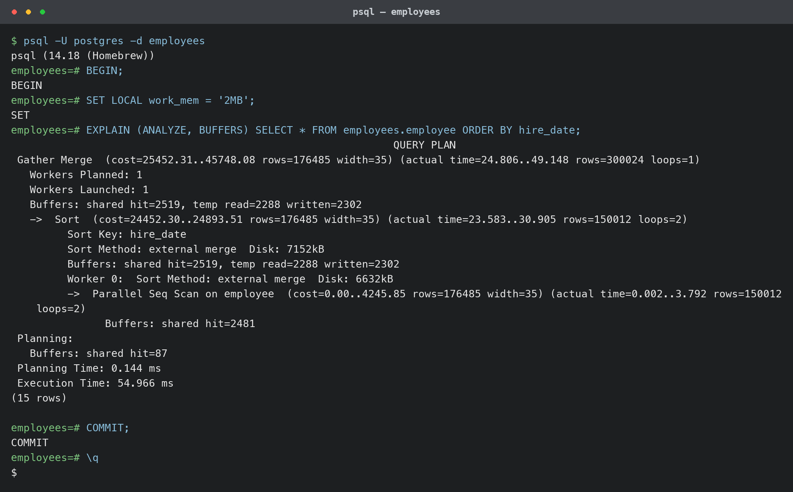
El mismo plan con work_mem = 2MB.
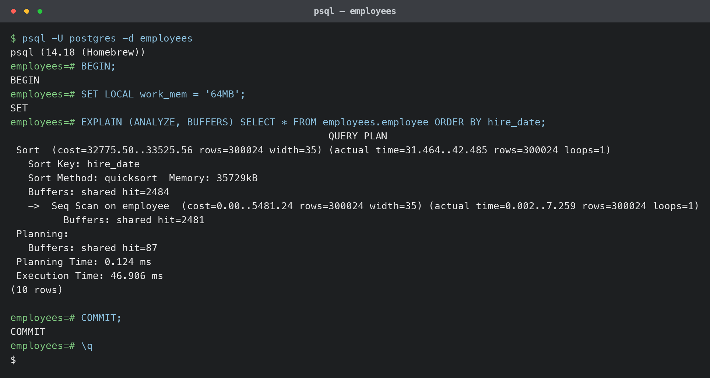
Con 64 MB el ordenamiento ya cabe en memoria.
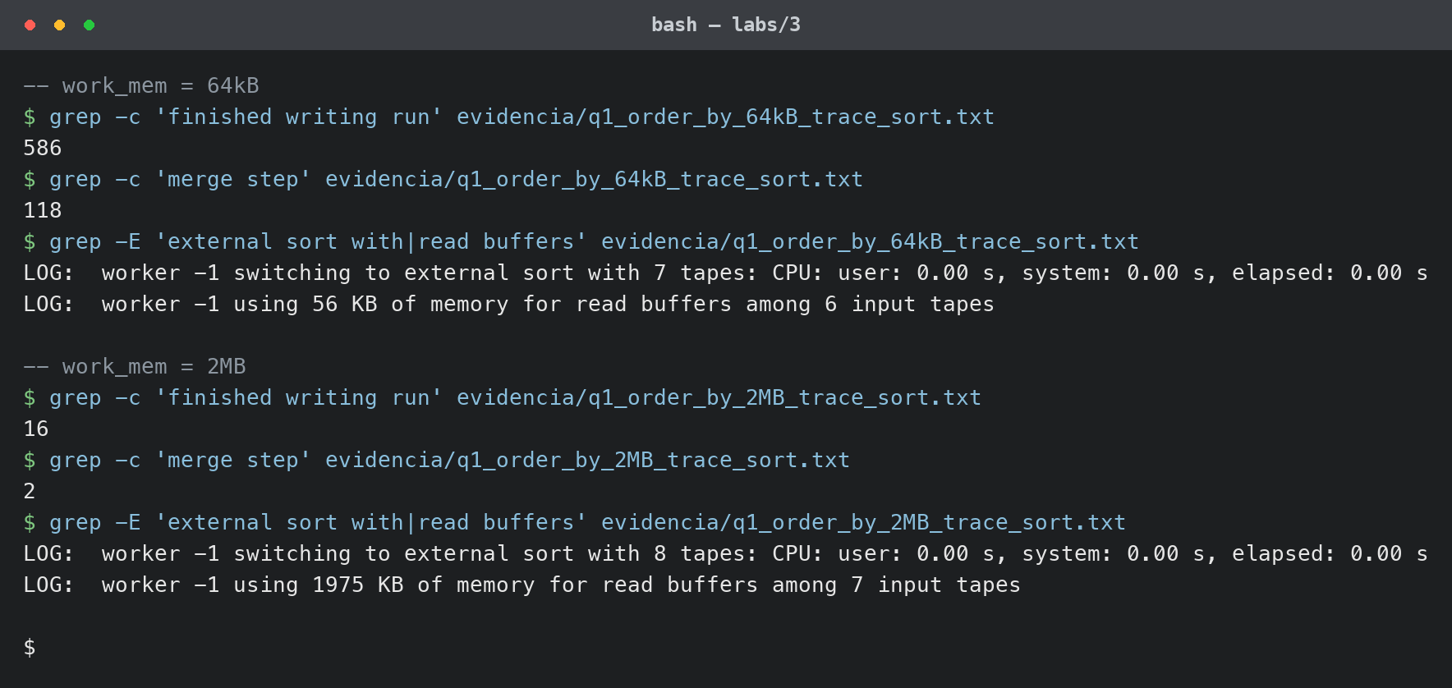
Conteo de runs y merge steps sobre la traza de trace_sort.
¿Qué algoritmo de memoria externa aparece cuando la RAM es insuficiente? El external merge sort, que es la versión multipasada del Two-Phase Multiway Merge Sort. PostgreSQL llena work_mem, ordena ese bloque con quicksort y lo escribe como un run en una cinta temporal, que es la fase 1; después mezcla las cintas con un árbol de torneo, que cumple el papel del min-heap de la fase 2.
¿Cuántos merge passes realizó? La traza con 64 kB muestra 586 runs y 118 merge steps repartidos sobre 7 cintas, seis de entrada y una de salida. Eso equivale a cuatro pasadas: 586 entre 6 dan unas 98 mezclas en el primer nivel, después 17, luego 3 y una final, que suman 119 y coinciden con las 118 observadas. Con 2 MB los runs bajan a 16 y alcanzan 2 merge steps. La relación con la fase 1 es directa: si hay F = B − 1 cintas de entrada, el número de pasadas es el logaritmo en base F de la cantidad de runs, y solo cuando esos runs caben en las cintas disponibles el algoritmo es de dos fases en el sentido estricto. Más memoria produce runs más largos, menos runs y por lo tanto menos pasadas.
¿Cómo cambia el costo al aumentar work_mem? El costo estimado del plan baja de 55 401 a 45 748 entre 64 kB y 2 MB, y el tiempo real se reduce a la mitad, aunque el método siga siendo externo: lo que mejora es el número de pasadas, y eso se ve en el I/O temporal, que cae más de tres veces. Con 64 MB el costo total llega a 33 526, el tiempo a 46,9 ms y el planificador incluso abandona el plan paralelo, porque ya no necesita repartir el ordenamiento entre dos procesos.

Consulta 2: GROUP BY sobre from_date
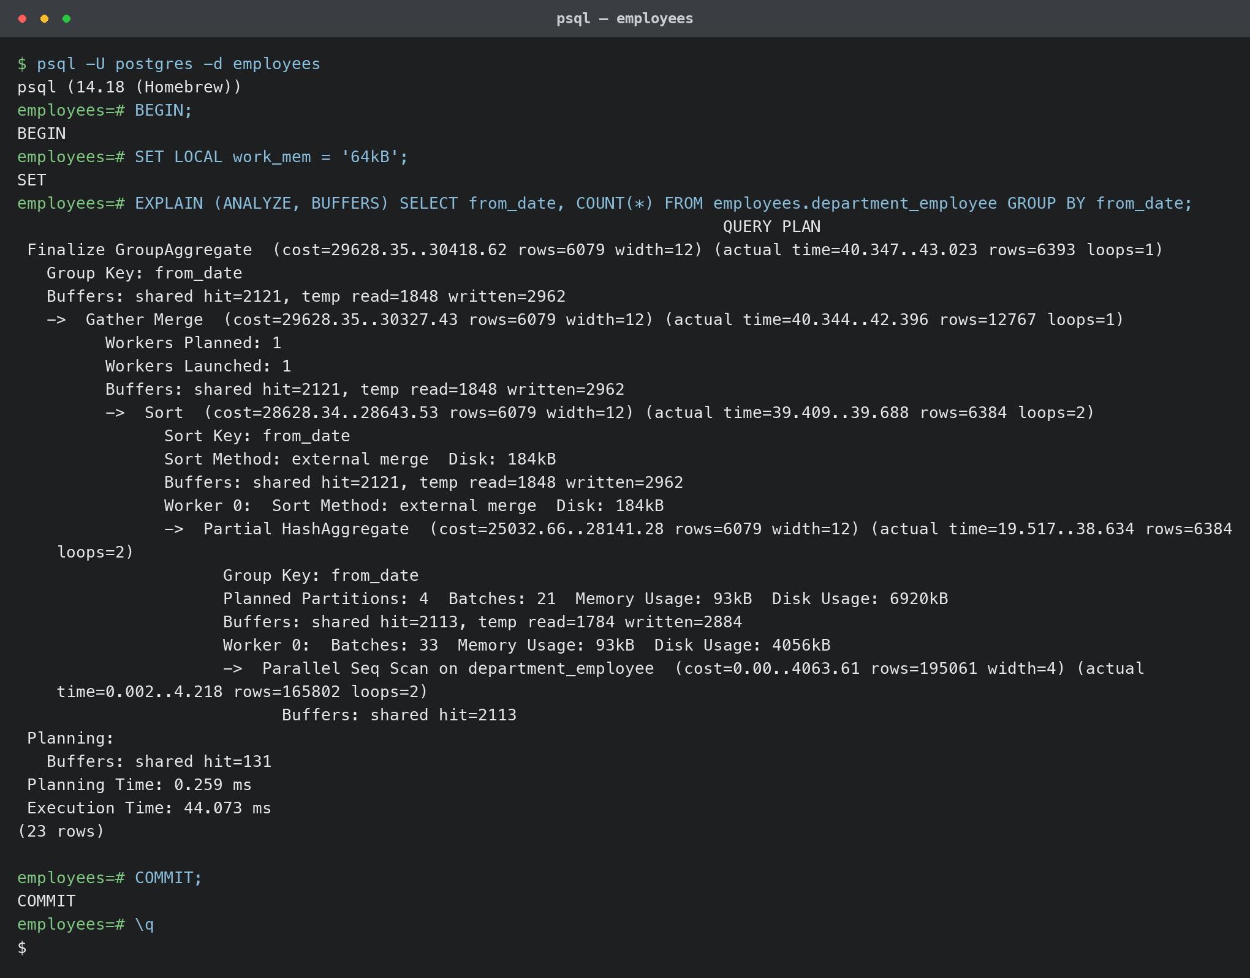
Plan de la consulta 2 con work_mem = 64kB.
Este plan es interesante porque con poca memoria aparecen los dos algoritmos a la vez. La agregación parcial de cada proceso se resuelve con un Partial HashAggregate que desborda a disco, y los resultados parciales se combinan con Sort más Finalize GroupAggregate, porque Gather Merge exige entrada ordenada. Con 2 MB los 6393 grupos entran en 721 kB, el nodo pasa a Batches: 1 y el Sort desaparece del plan.
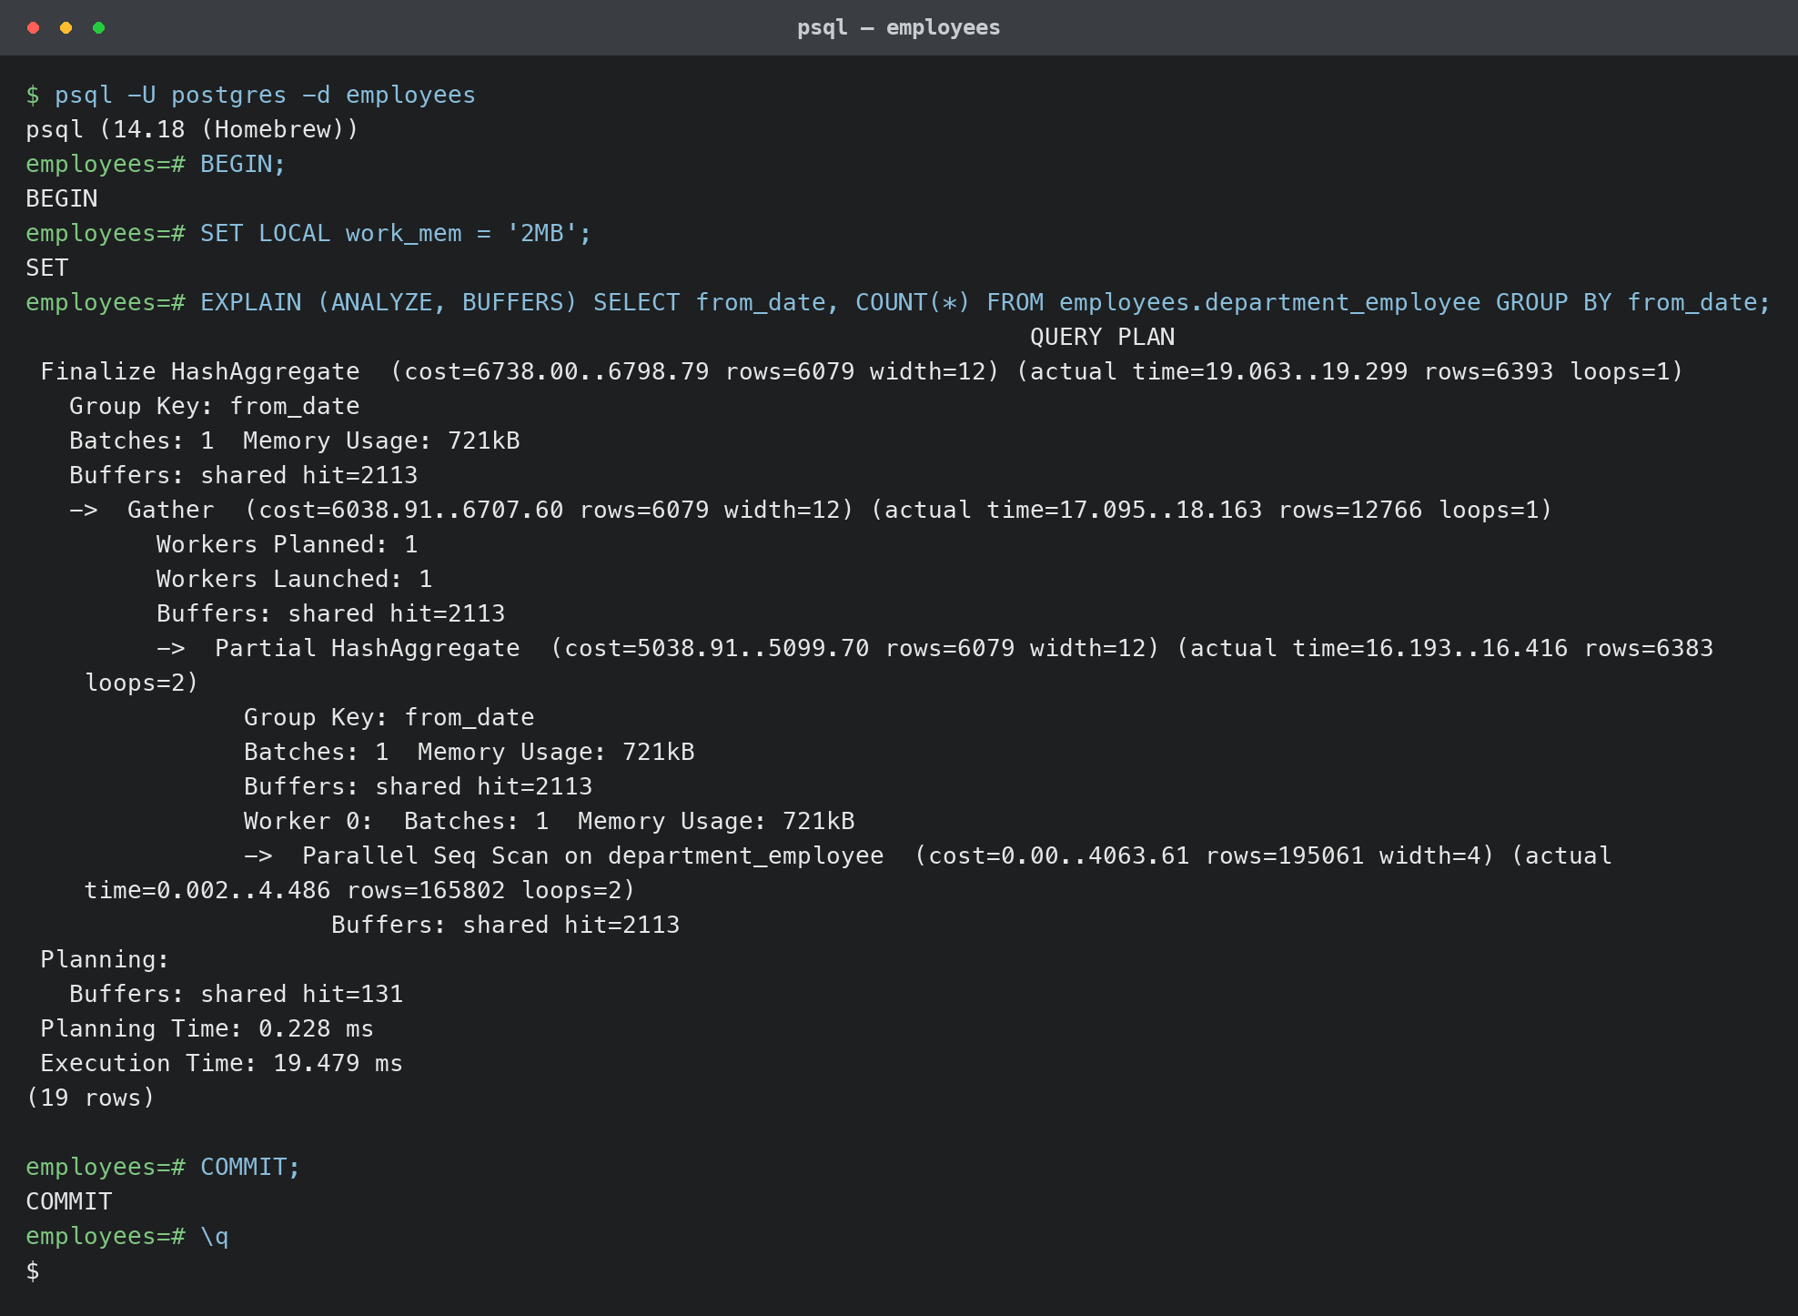
El mismo plan con work_mem = 2MB.
¿Hash Aggregate o Sort + Group Aggregate? Las dos. Desde la versión 13 PostgreSQL ya no descarta el hash aggregate cuando no cabe en memoria, sino que lo particiona: el plan muestra Planned Partitions: 4, Batches: 21, 93 kB de memoria y 6920 kB en disco. El Sort que aparece encima no es una alternativa al hash, sino el paso que ordena los resultados parciales antes de combinarlos.
Cuando aparece Sort + Group Aggregate, internamente se está usando el mismo external merge sort de la consulta anterior; aquí el nodo reporta external merge con 184 kB en disco. Es la agregación basada en ordenamiento: se ordena por la clave de grupo y una sola pasada secuencial acumula los conteos de cada corrida de claves iguales.
Cuando aparece Hash Aggregate con batches mayores que uno, lo que está ocurriendo es external hashing, en su variante grace o híbrida. Es exactamente lo que implementé en external_hashing.py: la fase 1 reparte las tuplas en particiones según una función hash sobre from_date y las escribe en archivos temporales, y la fase 2 procesa una partición a la vez construyendo la tabla hash en RAM. El número de batches es el número de particiones, y crece cuando la tabla hash no cabe en work_mem.

Consulta 3: JOIN sobre employee_id
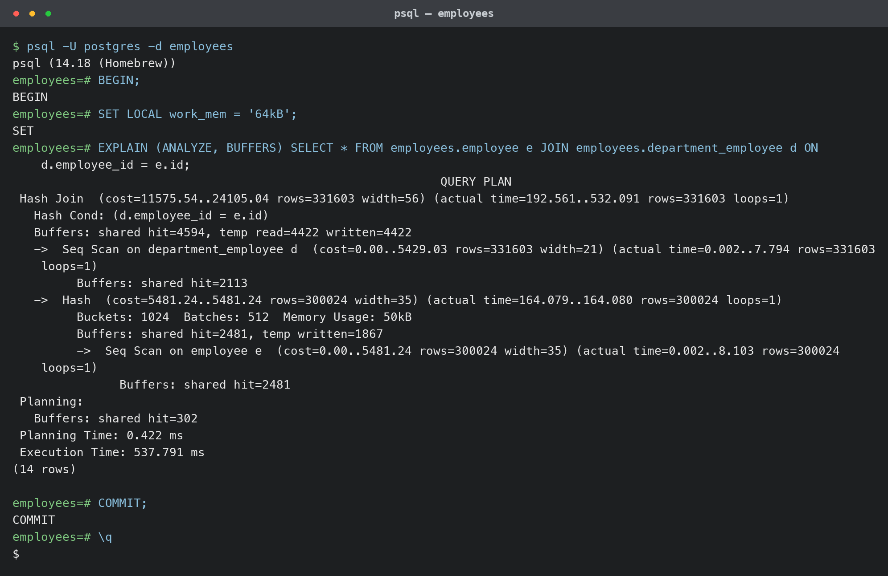
Plan de la consulta 3 con work_mem = 64kB.
El algoritmo elegido con RAM limitada es un Hash Join en su variante externa, el grace hash join. La tabla de build es employee y no entra en 64 kB, así que el nodo Hash la parte en 512 batches escritos a disco y la relación de probe se reparte con la misma función hash, lo que suma 4422 bloques temporales leídos y otros tantos escritos. Con 2 MB el mismo plan usa 16 batches y 1526 kB de memoria, y el tiempo cae de 537,8 ms a 110,8 ms.
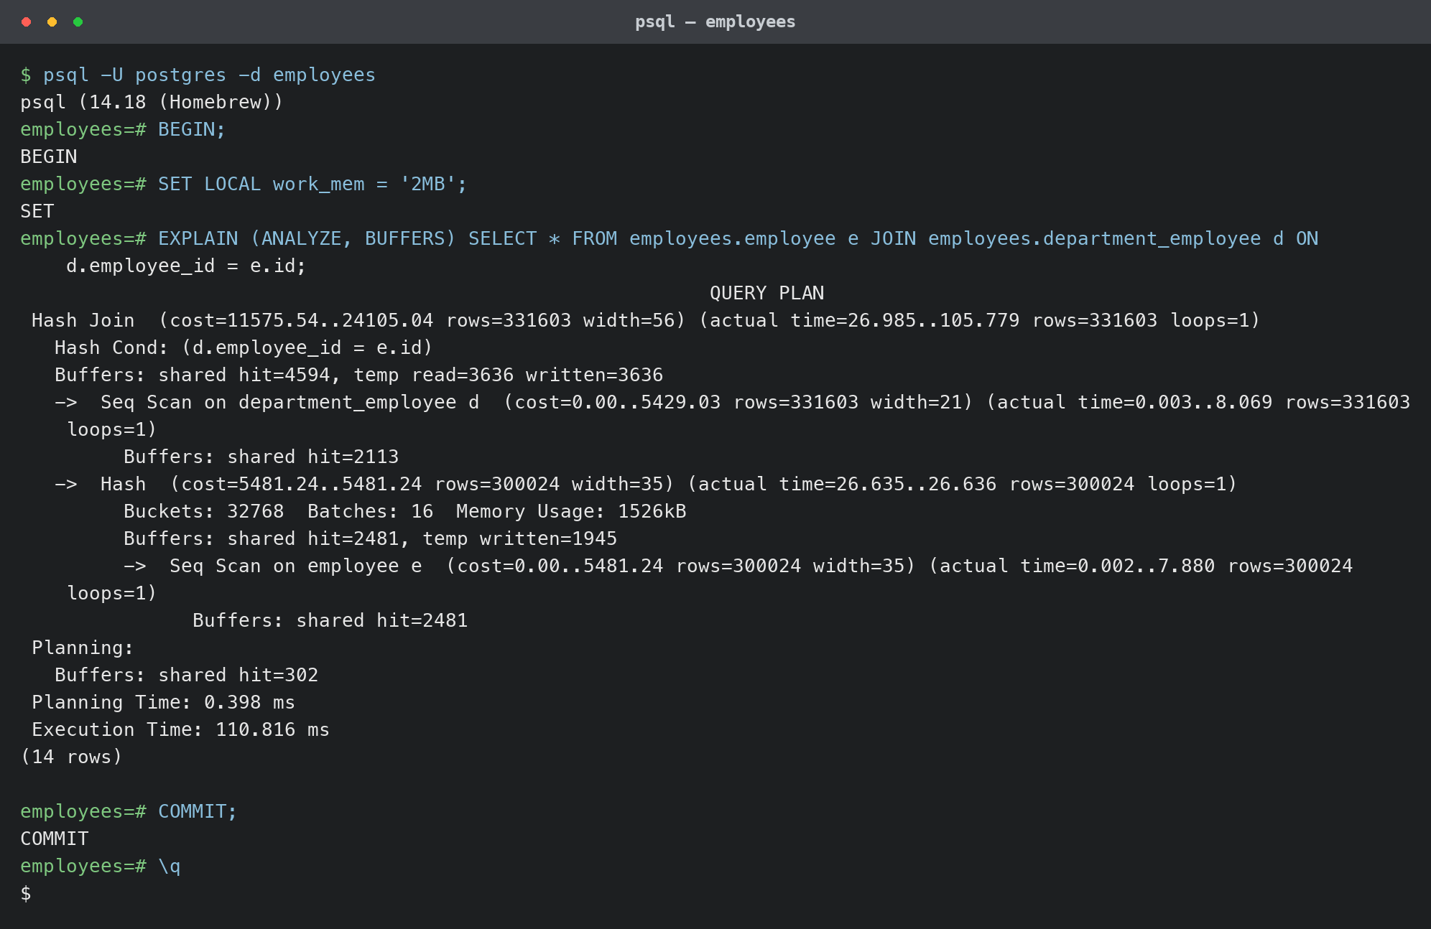
El mismo plan con work_mem = 2MB.
Esos batches son particiones, y se corresponden uno a uno con la fase 1 del external hashing: PostgreSQL elige la potencia de dos más pequeña tal que un batch de la relación de build quepa en work_mem, y como reparte ambas relaciones con la misma función, las tuplas que hacen match caen siempre en el mismo batch. Eso permite que la fase 2 procese cada par de particiones de forma independiente en memoria. Pasar de 16 a 512 particiones multiplicó el tiempo casi por cinco por el costo de escribir y releer tantos archivos temporales.
Merge Join no apareció en ninguno de los dos escenarios. Si el planificador lo hubiera elegido, habría necesitado dejar ambas entradas ordenadas por employee_id antes del join, sea con dos nodos Sort, con el gasto de disco que eso implica con 64 kB, o recorriendo los índices de clave primaria, que ya entregan las filas en ese orden.

Parte 2: implementación en Python

Estructura del heap file
Los dos archivos binarios se generan desde PostgreSQL con export_data.py, que exporta cada tabla a CSV y la vuelca al formato paginado. La página 0 guarda la cabecera del archivo: número mágico, tamaño de página, tamaño de registro, cantidad de páginas y de registros, la cadena de formato de struct y los nombres de los campos. Guardar el formato dentro del archivo es lo que permite que read_page(heap_path, page_id, page_size) devuelva tuplas ya tipadas sin recibir el formato como parámetro, tal como pide la firma del enunciado.
Cada página de datos empieza con cuatro bytes que indican cuántos registros contiene y sigue con registros de longitud fija que nunca cruzan el límite de la página. Para employee el registro ocupa 59 bytes y entran 69 por página, de modo que la tabla ocupa 4349 páginas; para department_employee son 32 bytes, 127 registros por página y 2612 páginas. Las cuatro funciones que pide el enunciado son la interfaz pública, pero por dentro se apoyan en una clase HeapFile que mantiene el descriptor abierto y lleva la cuenta de páginas leídas y escritas. Ese contador es el que alimenta las métricas de I/O, y como los runs y las particiones temporales también son heap files, todo el I/O queda medido con el mismo instrumento.
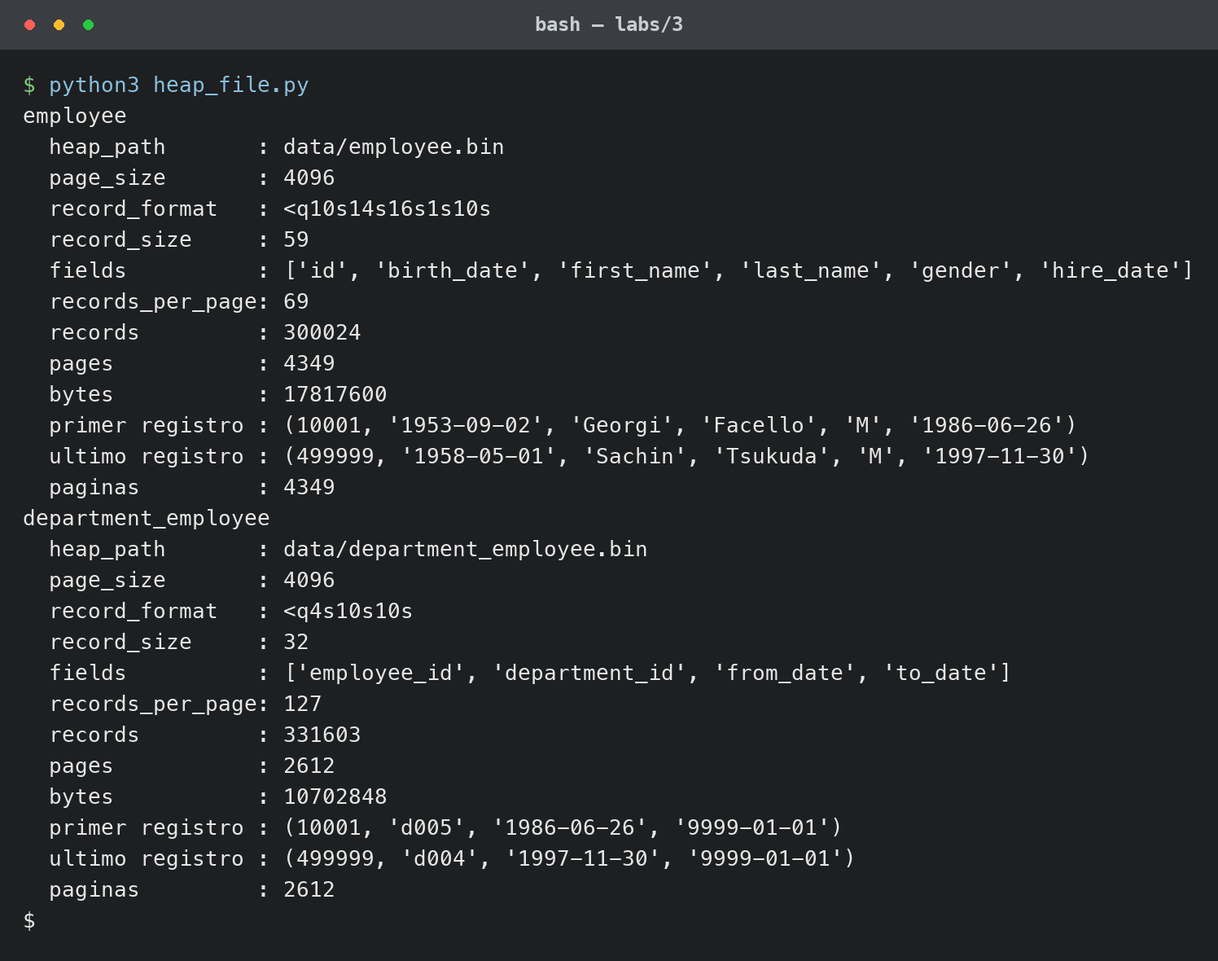
Salida de heap_file.py sobre los dos archivos exportados.

External sorting: Two-Phase Multiway Merge Sort
La fase 1, en generate_runs, lee exactamente B = BUFFER_SIZE // PAGE_SIZE páginas, las ordena en memoria por la clave y las escribe como un run. El número de runs es el techo de P entre B, y el programa lo verifica con un assert. La fase 2, en multiway_merge, mezcla los runs con un min-heap de heapq usando B − 1 buffers de entrada y uno de salida: cada lector mantiene una sola página en memoria y pide la siguiente cuando la agota, y el buffer de salida se vacía a disco apenas se llena, así que en ningún momento hay más de B páginas residentes.
Con este volumen de datos el número de runs supera a los buffers de entrada disponibles en las configuraciones chicas: con 64 KB salen 272 runs contra 15 buffers, así que una sola pasada de mezcla es imposible y la fase 2 se generaliza a varias pasadas, igual que hace PostgreSQL con sus cintas. Desde 512 KB el algoritmo sí es estrictamente de dos fases, porque los 34 runs caben en los 127 buffers, y ahí el I/O toca su mínimo teórico de 4P páginas. La salida se valida recorriéndola entera: orden no decreciente y los 300 024 registros completos.
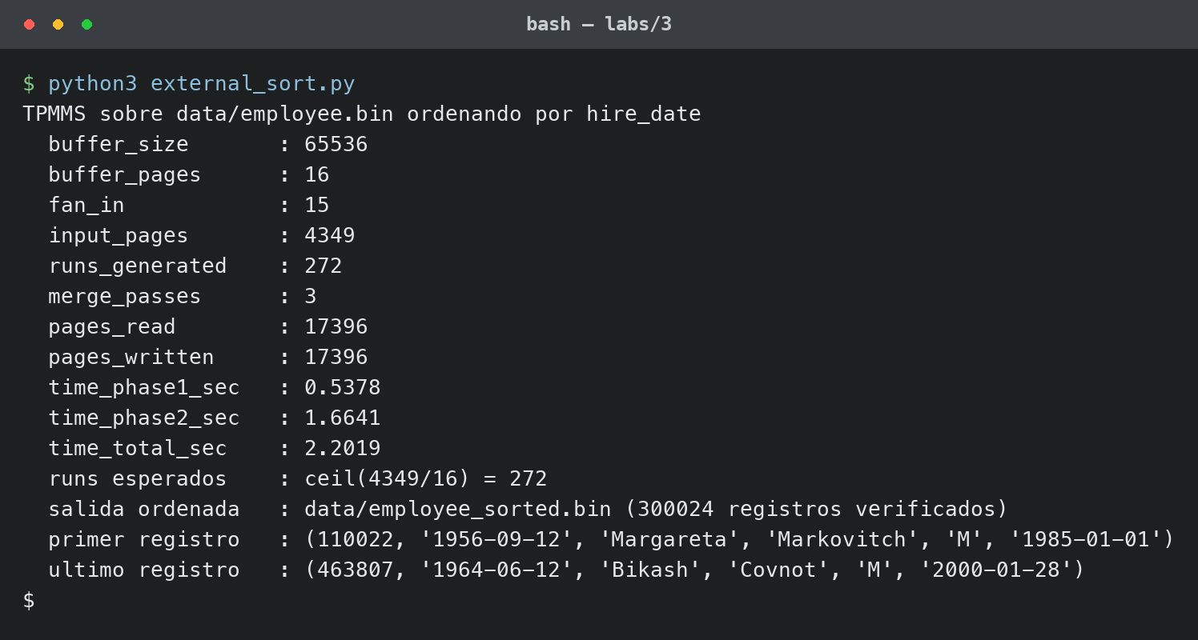
Salida de external_sort.py con BUFFER_SIZE = 64 KB.

External hashing para el GROUP BY
La fase 1, en partition_data, recorre el heap file página a página con un solo buffer de entrada y reparte cada tupla en k = B − 1 particiones según h_p(from_date) módulo k, con un buffer de salida de una página por partición. La fase 2, en aggregate_partitions, procesa una partición a la vez y construye una tabla hash residente con una función distinta, h_r, implementada con encadenamiento y duplicación de buckets cuando el factor de carga pasa de dos. Las dos funciones son crc32 con semillas diferentes, lo que las hace deterministas entre ejecuciones; hash() de Python no sirve para esto porque está aleatorizado por proceso.
Como las particiones son disjuntas por clave, cada valor de from_date aparece en una sola partición y los conteos se unen sin combinar parciales. Vale la pena notar que la memoria residente no depende del tamaño de la partición sino de sus grupos distintos: con 64 KB la tabla más grande tuvo 458 entradas, unos 7 KB entre claves y contadores, muy por debajo del presupuesto, así que no hizo falta particionar de forma recursiva. El resultado se compara contra el archivo group_by_referencia.csv, que es la misma consulta ejecutada en PostgreSQL, y la comparación es un assert dentro del programa: los 6393 grupos y los 331 603 conteos coinciden exactamente.
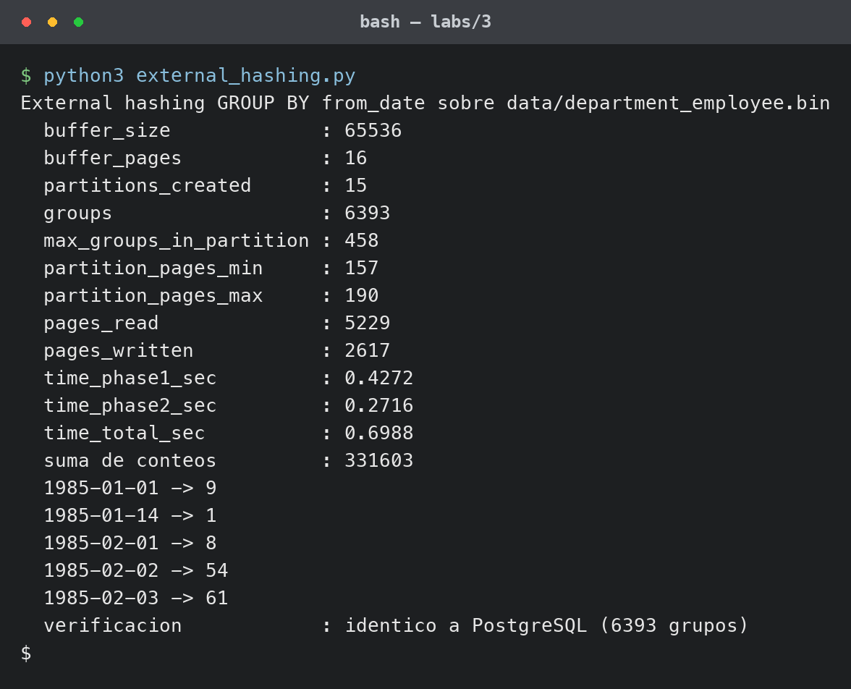
Salida de external_hashing.py con BUFFER_SIZE = 64 KB. La última línea es la verificación contra PostgreSQL.

Análisis de rendimiento
Cada configuración se ejecutó con benchmark.py, que además vuelve a validar el orden de la salida y la igualdad del GROUP BY. Las tres primeras filas son las que pide el enunciado; agregué 512 KB y 1 MB para mostrar el punto en que el sort se vuelve estrictamente de dos fases.
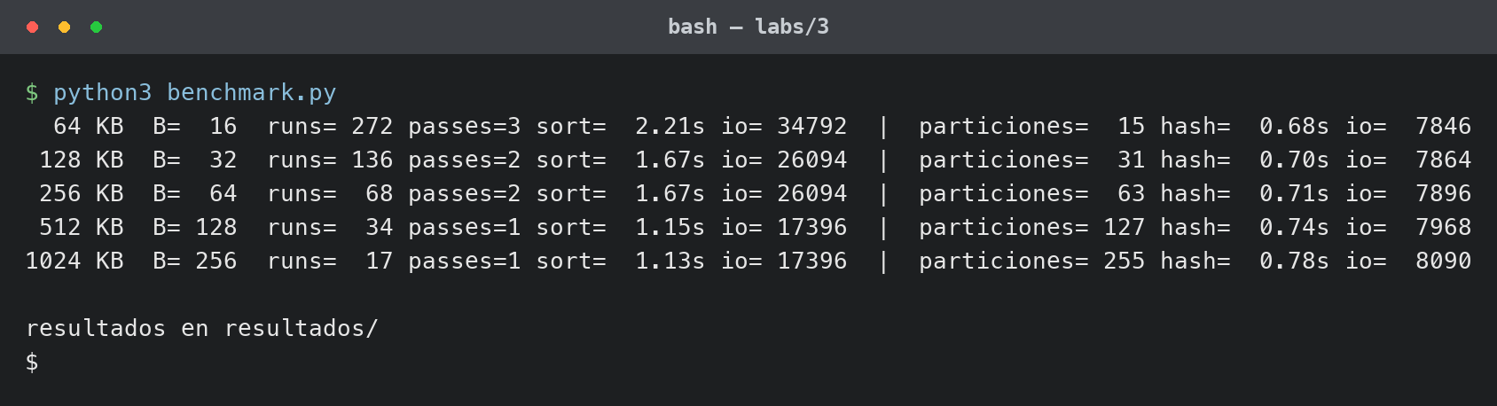
Salida de benchmark.py con las cinco configuraciones.
BUFFER_SIZE | B | Runs | Pasadas | Fase 1 (s) | Fase 2 (s) | Total (s) | I/O (págs.)
64 KB | 16 | 272 | 3 | 0,56 | 1,66 | 2,21 | 34 792
128 KB | 32 | 136 | 2 | 0,55 | 1,12 | 1,67 | 26 094
256 KB | 64 | 68 | 2 | 0,57 | 1,10 | 1,67 | 26 094
512 KB | 128 | 34 | 1 | 0,56 | 0,60 | 1,15 | 17 396
1024 KB | 256 | 17 | 1 | 0,57 | 0,56 | 1,13 | 17 396

External sorting sobre employee, ordenando por hire_date (P = 4349 páginas).
BUFFER_SIZE | B | Particiones | Grupos máx. | Fase 1 (s) | Fase 2 (s) | Total (s) | I/O (págs.)
64 KB | 16 | 15 | 458 | 0,42 | 0,27 | 0,68 | 7 846
128 KB | 32 | 31 | 251 | 0,43 | 0,27 | 0,70 | 7 864
256 KB | 64 | 63 | 126 | 0,43 | 0,28 | 0,71 | 7 896
512 KB | 128 | 127 | 74 | 0,45 | 0,28 | 0,74 | 7 968
1024 KB | 256 | 255 | 41 | 0,49 | 0,29 | 0,78 | 8 090

External hashing sobre department_employee, agrupando por from_date (P = 2612 páginas).
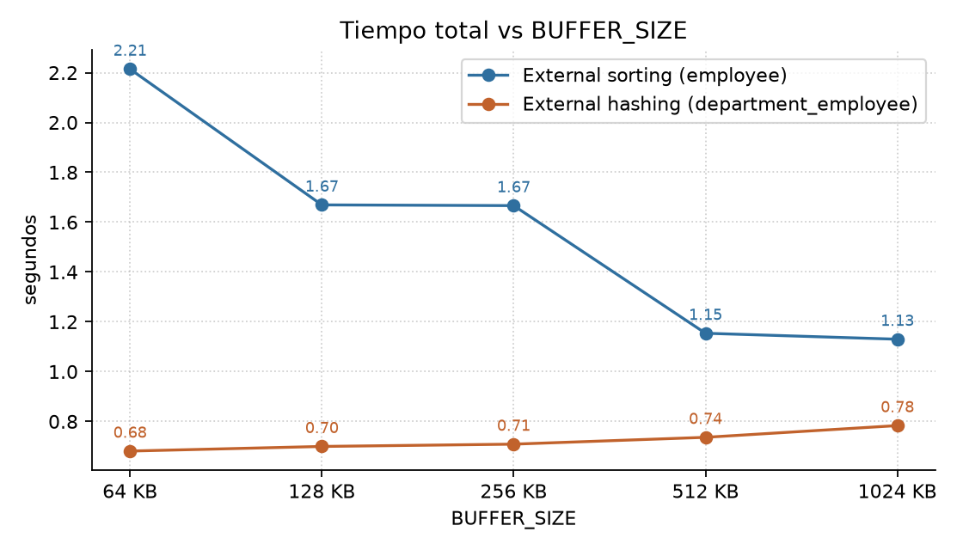
Tiempo total contra BUFFER_SIZE para los dos algoritmos.
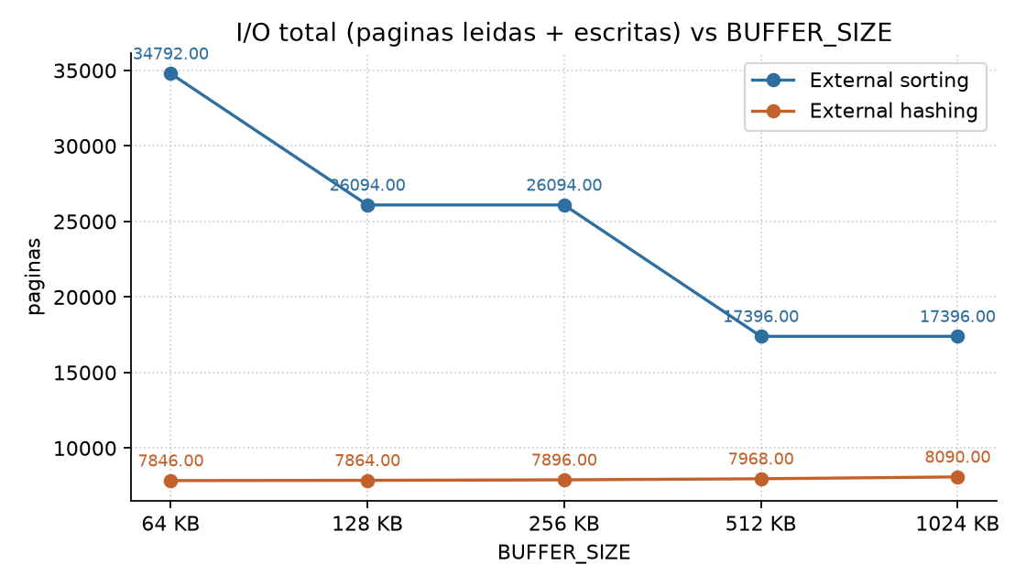
Páginas leídas más escritas contra BUFFER_SIZE.
El número de runs de la fase 1 se reduce a la mitad cada vez que se duplica BUFFER_SIZE, porque es el techo de P entre B y B crece de forma proporcional: 272, 136, 68, 34 y 17. El tiempo, en cambio, no se reduce a la mitad. La fase 1 siempre lee y escribe las mismas 2P páginas y su costo se mantiene alrededor de medio segundo; lo que mejora es la fase 2, cuyas pasadas caen de tres a dos y después a una. Por eso 128 KB y 256 KB rinden casi igual, ambas con dos pasadas, y el salto real ocurre en 512 KB.
En el external hashing el número de particiones casi no mueve el costo de I/O, y lo mueve en sentido contrario. El costo es fijo en unas 3P páginas: se lee la relación una vez, se escriben las particiones una vez y se vuelven a leer en la fase 2, 7 846 páginas con 15 particiones. Al subir k el I/O crece apenas, hasta 8 090 páginas con 255, y la razón es que cada partición desperdicia en promedio media página final. El riesgo verdadero está en el otro extremo: si k es demasiado chico, la tabla hash de alguna partición no cabe en RAM y hay que particionar de nuevo, y cada nivel extra cuesta otras 2P páginas.
Comparado con PostgreSQL, mi implementación es entre ocho y diecinueve veces más lenta: el motor ordenó en 115,7 ms y agrupó en 44,1 ms, mientras que Python necesitó 2,21 s y 0,68 s con el mismo presupuesto de memoria. La diferencia no está en el I/O, que es del mismo orden en ambos casos: PostgreSQL movió unos 112 MB de archivos temporales en el ORDER BY y mi sort unos 135 MB. Está en la CPU y en el formato. El motor está escrito en C, compara fechas como enteros de cuatro bytes y mantiene las tuplas en su representación binaria, mientras que Python vuelve a interpretar cada tupla con struct y decodifica seis cadenas por registro en cada pasada. A eso se suma que PostgreSQL repartió el trabajo entre dos procesos y leyó las tablas desde el buffer pool ya caliente, sin I/O físico. Proyectar solo las columnas necesarias antes de ordenar o particionar, como hace el motor, sería la optimización más rentable de mi versión.
Entre los dos algoritmos, preferiría external sorting cuando el orden importa o se reutiliza más adelante: un ORDER BY, un DISTINCT que deba salir ordenado, la construcción de un índice B+ o un merge join posterior. También cuando hay sesgo en los datos, porque su costo no depende de cómo se distribuyan las claves, y cuando la cantidad de grupos distintos se acerca al número de tuplas, caso en el que la tabla hash dejaría de caber. External hashing conviene cuando basta la igualdad y los grupos son pocos frente a las tuplas, que es justo lo que pasa acá: 331 603 tuplas se resumen en 6393 grupos, el hashing cuesta unas 3P páginas contra 8P del sort y termina en menos de un tercio del tiempo. Su punto débil es la sensibilidad al sesgo, ya que una clave muy frecuente desbalancea una partición, y que no sirve para rangos, desigualdades ni para producir salida ordenada.

Conclusiones
Los tres planes de la primera parte muestran los mismos algoritmos que se implementaron en la segunda: external merge sort en el ORDER BY y en el Sort del GROUP BY, y external hashing tanto en el HashAggregate desbordado como en los 512 batches del Hash Join. La implementación en Python reproduce ese comportamiento con las mismas restricciones de memoria y, en el caso del GROUP BY, llega exactamente al mismo resultado que el motor. Lo que más se nota al variar BUFFER_SIZE es que la memoria solo ayuda al sort cuando alcanza para eliminar una pasada de merge, mientras que el hashing se mantiene plano porque su costo de I/O ya es el mínimo posible para el problema.

Anexo: archivos entregados
Junto con este informe van los tres módulos que pide el enunciado. heap_file.py implementa export_to_heap, read_page, write_page y count_pages sobre la clase HeapFile. external_sort.py implementa generate_runs, multiway_merge y external_sort, más la verificación de orden de la salida. external_hashing.py implementa partition_data, aggregate_partitions y external_hash_group_by, junto con las funciones h_p y h_r y la tabla hash con encadenamiento. Los datos van en data/employee.bin y data/department_employee.bin, exportados desde PostgreSQL con el formato paginado que describe la sección 2.1. Cada módulo se ejecuta por sí solo y vuelve a imprimir las salidas que aparecen en las capturas de este informe.

